Роль игрушки в развитии ребенка

Советы мамам и папам
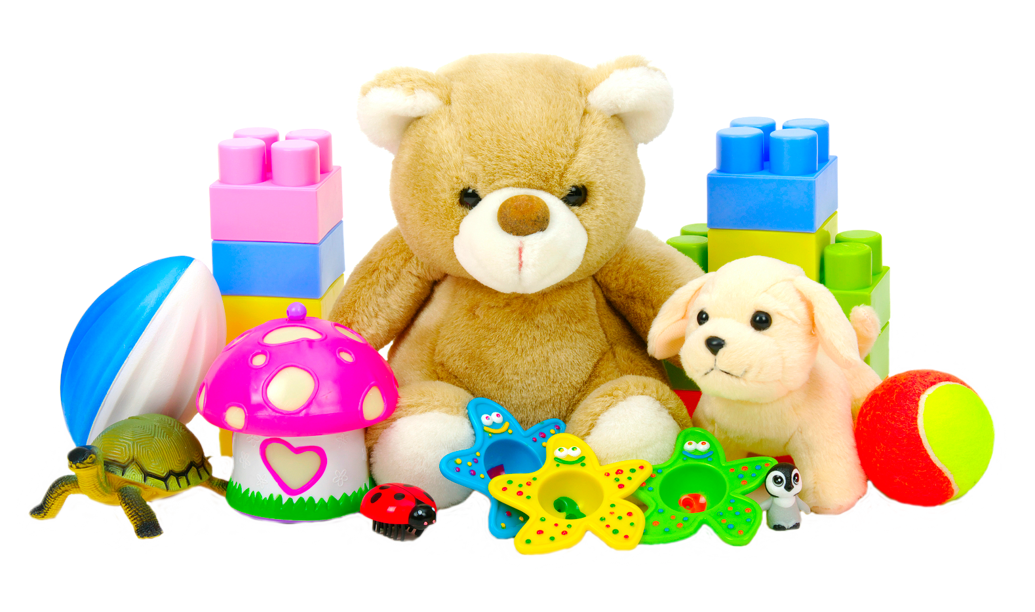

«Только та игра целесообразна, в которой ребенок активно действует, самостоятельно мыслит, строит, комбинирует, преодолевает трудности»
Макаренко А.С.
Игрушки – неотъемлемые спутники детства. В современном мире их огромное множество. Как же «правильно» подойти к вопросу выбора и приобретения игрушек?!
Что важно понять?
Игрушка для ребёнка должна быть источником радости, мотивом для игры. Она должна создавать условия для развития, оставляя возможность для самостоятельного творчества.
Однако, сама по себе игрушка, без активного участия взрослого, не может воспитывать ребенка. Очень важно участие родителей: задать сюжет, раскрыть многогранность воображения, показать бережное отношение.
Если ребёнку только что купили игрушку, и он знает, как ей играть, лучше предоставить ему возможность действовать самостоятельно. Но скоро опыт ребёнка истощается. Игрушка становится не интересной. Здесь нужна помощь старших, подсказать новое игровое действие, показать их, предложить дополнительный игровой материал к сложившейся игре. Играя вместе с ребёнком, родителям важно следить за своим планом. Ровный, спокойный, доброжелательный тон равного по игре партнёра вселяет ребёнку уверенность в том, что его понимают, с ним хотят играть. Если у дошкольника, особенно у маленького, есть игровой уголок, то время от времени ему следует разрешать играть в комнате, где собирается вечерами семья, в кухне, в комнате бабушки, где новая обстановка, где всё интересно. Новая обстановка рождает новые игровые действия, сюжеты. Ребёнок очень рад минутам, подаренным ему родителями в игре.
Обилие игрушек – НЕ признак полноценного развития ребенка. Полные ящики всяческих кукол, машинок, фигурок, фишек и прочее делает внимание ребенка рассеяным, снижает уровень развития воображения, мыслительных процессов.
Важно использовать в игре не только игрушки, но и приспосабливать для этого другие предметы. Диван может стать пароходом, стулья – вагонами поезда, шишки – смешными ёжиками. Такое использование в игре предметов указывает на высокий уровень интеллекта ребёнка, развитие его фантазии. Надо обогащать игру игрушками-самоделками, в том числе из природного, бросового материала.
Серийная игрушка, с которой, к сожалению, имеет дело современный ребёнок, по сути является антиигрушкой: в ней содержится идея обладания, а не радостного постижения мира; она формирует тенденцию вытеснения развивающей игры и подлинного творчества. Внешняя привлекательность игрушки становится важнее игрового применения. Старайтесь выбирать, а не собирать игрушки.
Функциональность игрушек
Становление социального опыта, развитие коммуникации: кукольное семейство(может быть и семья зверюшек), кукольный домик, мебель, посуда, машины, лодка, касса, весы, медицинские и парикмахерские принадлежности, часы, стиральные машины, плиты, телевизоры, мелки и доска, счёты, музыкальные инструменты, железные дороги, телефон и т.д.
Формирование слуха, ритмичности, творческого мышления: погремушки, игрушечные музыкальные инструменты, детские синтезаторы.
Развитие навыков конструирования, становление фантазии, логического мышления: кубики, пирамидки, матрешки, вкладыши, всяческие конструкторы.
Игрушки, помогающие "выплеснуть" агрессию: солдатики, ружья, мячи, надувные груши, подушки, резиновые игрушки, скакалки, кегли, а также дротики для метания и т.д.

Если вы хотите купить своему ребёнку новую игрушку, руководствуйтесь 4-мя правилами. Игрушка должна быть:
1.Безопасной (просмотрите качество изготовления, материал из которого она сделана)
2.Эстетичной на вид
3.Соответствовать возрасту
4.Многофункциональной (чем больше действий ребёнок сможет выполнить с игрушкой, тем лучше; естественно это не касается погремушек для малышей)
В заключении необходимо напомнить Вам, дорогие родители, что никакая, даже самая лучшая игрушка, не может заменить живого общения с любимыми папой и мамой.

Консультацию подготовила учитель – дефектолог Глазкова Е.В.

